工作紙：請用藍筆圈出你認為屬於男性的特質，用紅筆圈出你認為屬於女性的特質。

體貼
愛心
勇敢
貪靚
理性
文靜
粗心大意
有責任感
感性
不修邊幅
剛強
頑皮
自律
幽默
小器
好動
整潔
善解人意
溫柔
膽小

討論問題：以下廣告如何處理或描繪男性和女性的形象
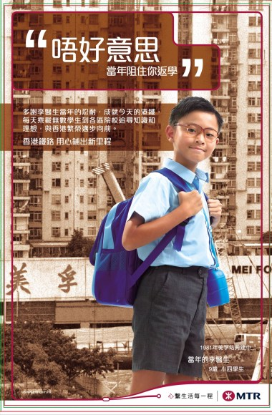



相片來源：MTR

